鲁班软件公司简介
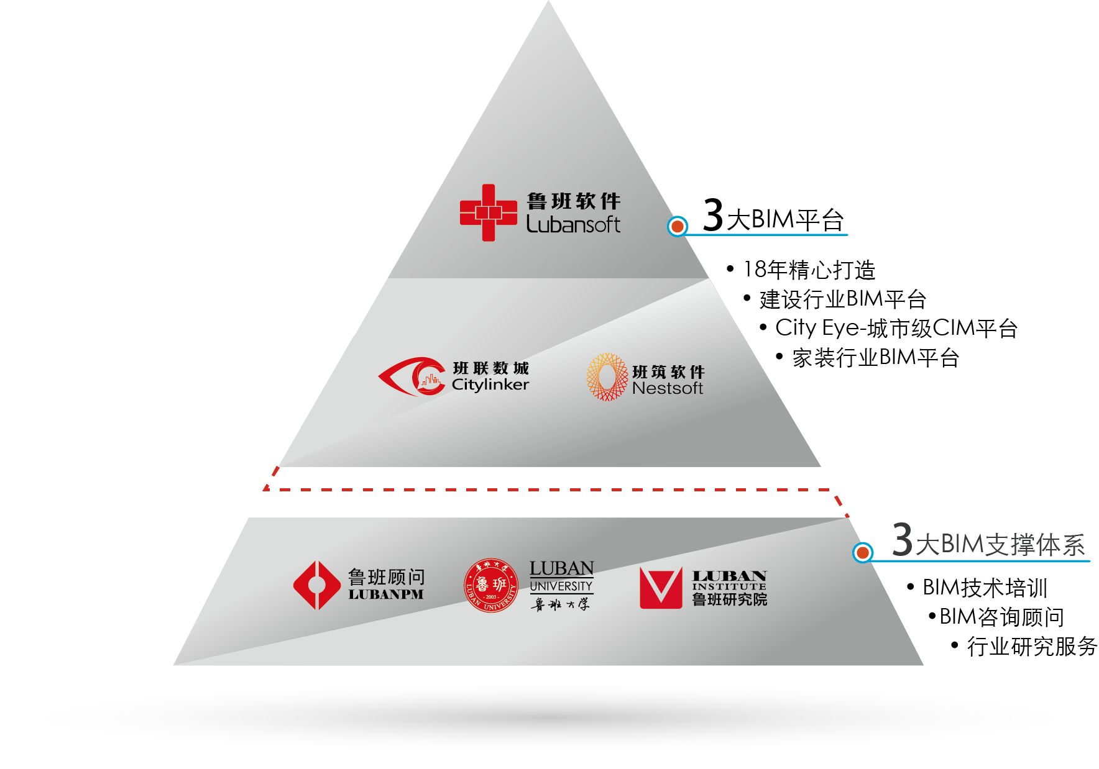
愿景：数字世界，让生活更美好
使命：建设 1:1 的数字世界
定位：数字城市建设专家
核心能力：BIM技术领航者

鲁班软件成立于2001年，始终致力于BIM技术的研发和推广，为建筑产业相关企业提供基于BIM技术的数字化解决方案，为推动建筑行业进入智慧建造时代、为推进建设1：1的数字中国贡献力量。
随着数字中国建设国家战略启动，鲁班软件集团发布了新阶段集团战略定位：数字城市建设者。鲁班软件提前布局，构建了以BIM技术为核心基础，贯穿住户级、工程级、城市级三大层级的数字中国战略布局。充分发挥BIM技术领航者核心能力，构建以BIM大数据为核心的城市数字底板-CityEye，结合地球空间数据（GSD）、物联网（IoT）、人工智能（AI）、虚拟现实（Virtual Reality）、大数据（Big Data）等先进数字技术，构建从住户级（Decoration Information Modeling）、工程级（Building Information Modeling）到城市级（City Information Modeling）的统一数字世界，实现三大层级、多专业、多元化BIM数据集成融合，让BIM数据在城市建设、运营全生命周期发挥巨大作用。
鲁班软件集团拥有了一支业内领先、工程专业背景强的管理研发团队，建立了完善的自主研发和技术管理体系。与同济大学联合创立CIM创新中心、同济大学建筑产业创新发展研究院，不断推进BIM、CIM技术创新，推动智能建造，并创新性的将BIM技术与云计算、AI技术相结合，为项目全生命周期提供数据支撑、技术支撑与协同支撑。
鲁班软件是同济大学建筑产业创新发展研究院副理事长单位、上海市浙江商会副会长单位、上海BIM技术推广中心副主任单位、上海BIM技术创新联盟副理长单位。荣获上海科技小巨人企业、上海软件名企（四新企业）称号，2016年被选为全国新互联网公司300强的78名、互联网创新企业300强第72位。
数字世界，将让生活更美好！紧随“加快建设数字中国”的国家战略，鲁班人将持续践行建设1：1数字世界的伟大使命，不忘初心，砥砺前行，努力成为数字中国建设的关键力量！
鲁班工程级BIM（Building Information Modeling）
鲁班BIM技术研发始于1999年，是推动中国建筑业走入工程量电算化时代的开拓者。2013年，鲁班软件单机版建模算量软件已经全面免费免锁，开创建模算量软件免费新时代。目前，鲁班软件的单机版建模算量软件及造价软件客户端达到9款，装机量用户超过150万。
2008年，鲁班软件率先推出企业级BIM项目协同管理平台-Luban Builder，成为国内集团级BIM平台领先厂商，帮助大型施工企业提升项目精细化、企业集约化管理水平，为行业实现规模经济提供强大数据能力。2017年9月，鲁班软件率先推出基建BIM系统，将最前沿的BIM技术应用到了基础设施项目建设管理全生命周期中。
鲁班软件集团拥有一支200人实施经验丰富的BIM咨询顾问队伍，建立了完善的BIM实施管理体系。鲁班工程级BIM系统平台通过在迪士尼、上海中心、苏州中心、绿地西南中心、三亚亚特兰蒂斯酒店、乐清湾大桥、九绵高速等地标性建筑和基础设施建设600多个大型复杂项目中深入应用，以及在中建八局、中建二局、中国五冶、二十三冶、中交一公局、中交二航局、中核二二、贵州建工等300多家单位企业级深入应用和推广，鲁班工程顾问团队总结出了106个BIM应用点，形成了一套较为成熟的BIM实施方法论，包括BIM相关标准、流程与制度等，为施工企业的BIM落地应用，企业的BIM流程建设及人才培养提供支持，并获得多项BIM应用大奖和信息化示范项目。
班联城市级CIM（City Information Modeling）
2017年5月，鲁班软件集团旗下班联数城联合同济大学共同研发，推出基于“BIM+GSD+IoT”的CIM平台-CityEye，以BIM技术为核心的城市数字底板，集成地球空间数据（GSD）形成城市空间数据库，整合物联网、人工智能、虚拟现实、大数据、云计算、区块链等先进数字技术，嫁接多数据源的存储管理和信息整合，实现超大规模的城市级CIM大数据应用，为建设方提供全过程的可视模拟、智慧感知与智能决策，呈现一个 “看得见的未来，可计算的城市”。
目前，班联数城CIM平台已在杨浦滨江、欧阳路街道、临港大丰等落地多个园区、城市级应用示范项目，并与腾讯、海康威视、ARM、临港、LG等智慧城市厂商形成战略合作，共同推进数字中国建设！
班筑住户级DIM（Decoration Information Modeling）
2017年8月，鲁班软件集团旗下班筑软件推出精装家装BIM整体解决方案，通过Remiz设计平台、Palace企业级管理平台、幸福里（Xfl.live）用户交付服务平台三大平台为行业五大角色赋能，利用 “BIM+互联网”改变家装业。
设计师通过Remiz设计工具可直接加载模块化信息与模拟分析，实现一键出施工图、一键出效果图、一键出预结算，大大提升设计效率与质量；家装企业通过Palace企业级管理平台，为企业所有项目的装饰业务全过程管理进行管理与支持；用户登陆幸福里（Xfl.live）数字之家，随时查看管理家里所有家居、电器、隐蔽工程等信息数据，实现家装业透明化、高品质、个性化定制。
班筑住户级DIM已与开装装饰、龙信装饰、银建装饰、荣欣装潢、聚通装饰等多家行业家装标杆企业合作，为推进家装BIM行业变革贡献力量。

